GUÍA RELIGIÓN Y VALORES

Nombre: | Curso: 7°A | Fecha: semana N° 16
¿QUÉ APRENDEREMOS?
Objetivo (OA2): Analizar sus relaciones, presenciales o virtuales a través de las redes sociales, y las de su entorno inmediato.
Contenidos: Resiliencia.
Objetivo de la semana: Examinar la importancia de desarrollar la resiliencia en tiempos de pandemia.
Habilidad: Examinar.

¿Qué necesito saber?
Para comenzar necesitas saber de qué se trata la habilidad de examinar y qué entendemos por resiliencia.

Entonces:

Examina es: Observar atenta y cuidadosamente a alguien o algo para conocer sus características o cualidades, o su estado.
Entendemos por resiliencia: es la capacidad de los seres humanos para adaptarse positivamente a las situaciones adversas.
En la vida tenemos que enfrentarnos a diversas dificultades, algunas serán menos importantes y otras serán más intensas. Las dificultades, nos guste o no, forman parte del camino de desarrollo y del ciclo de nuestra vida.

SUPERANDO SITUACIONES DIFICILES
Desarrollar resiliencia, la capacidad para afrontar con éxito la adversidad, el trauma, la tragedia, las amenazas o incluso fuentes importantes de estrés, puede ayudar a manejar el estrés y los sentimientos de ansiedad e incertidumbre.

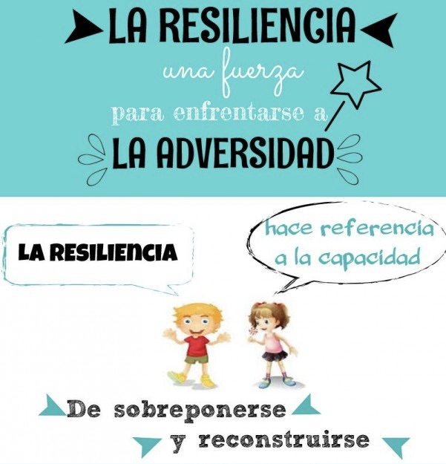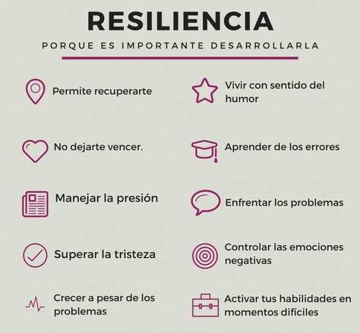

Nadie quisiera estar en una situación difícil, pero pueden llegar a ayudarnos a aprender cosas que nos valdrán toda la vida y que nos ayudarán a afrontar otras crisis, grandes o pequeñas.

Una crisis nos puede ayudar a:
- Aprender a planificar, a organizarnos y a priorizar.
- Aprender a prepararnos para imprevistos.
- Motivarnos a formar parte de la solución y no del problema.
- Empatizar con las personas más vulnerables y entender mejor la situación de las personas que se enfrentan a emergencias cada año en el mundo.
- Desarrollar nuestro sentido de la responsabilidad, de la solidaridad y de la empatía.
- Aprender a centrarnos en lo importante y en lo esencial.

ACTIVIDAD: “FRASES MOTIVADORAS”
INSTRUCCIONES: 1. Mira atentamente la columna 1 y 2 (cada una de ellas contiene la mita de una frase motivadora). 2. Une ambas columnas para formar una frase motivadora (como el ejemplo).
- 2.
JUNTOS PODEMOS | AQUELLO QUE NOS PROPONGAMOS.
El ÉXITO DE LA VIDA ESTÁ | SON OPORTUNIDADES PARA APRENDER .
NUNCA,NUNCA, | LOGRAR LO QUE DESEEMOS.
EN MEDIO DE LA DIFICULTAD | NUNCA TE RINDAS.
PODEMOS ALCANZAR TODO | EN NO DARSE POR VENCIDO NUNCA.
LOS ERRORES | PODEMOS ENCONTRAR UNA OPORTUNIDAD.

Para reflexionar
¿Cómo practicar la resiliencia puede ayudar a la comunidad completa?________________________________________________________________________________________________________________________________________________________________________________________________________________________________________
No olvides enviar una foto al WhatsApp del curso cuando termines tus actividades.
Autoevaluación o Reflexión personal sobre la actividad:
1.- ¿Qué fue lo más difícil de este trabajo? ¿Por qué?
..................................................................................................................................................................................................................................................................................................................................

